Муниципальное бюджетное дошкольное образовательное детский сад №35 «Лейсан» комбинированного вида ЕМР

Педагогический проект
«Прогулка по национальному парку «Нижняя Кама»»
(животные)
Краеведческий
Для средней группы (4-5 лет)

Воспитатели: Васильева Альбина Назиповна

Елабуга

«Все хорошее в людях из детства!
Как истоки добра пробудить?
Прикоснуться к природе всем сердцем!
Удивиться, узнать, полюбить!
Мы хотим, чтоб земля расцветала,
И росли, как цветы, малыши!
Чтоб для них экология стала
Не наукой, а частью души!»

Пояснительная записка
Мы предлагаем совершить увлекательное путешествие по Национальному Парку Нижняя Кама. Пройтись по экологической тропе национального парка РТ «Нижняя Кама», познакомиться с животным миром парка, а также с его историей. Во время прохождения «экскурсии» предусмотрены дидактические игры и викторины: «Знакомые незнакомцы», «Знание легенд». Здесь ребята отвечают на вопросы викторины, связанные с отношением к природе; решают экологические задачи.
Обучение и воспитание в области естественных наук невозможно без практической деятельности в природе, без непосредственного контакта ребенка и природы. Живой лес, растущие цветы и кустарники нельзя заменить любыми художественными фотографиями, так как эмоциональное воздействие живой природы надолго остается в памяти ребенка. Подкрепление знаний эмоциями и чувствами дает толчок к размышлениям и сопоставлениям. Кроме того, краеведческая деятельность позволяет каждому педагогу предоставить возможность своим воспитанникам раскрыться «за рамками детского сада».
Вид проекта: ознакомительно – ориентированный
Продолжительность проекта: сентябрь-октябрь
Участники проекта:
- дети средней группы
- родители
- воспитатели

Цель проекта:
- воспитание чувства патриотизма через повышение осведомленности детей о ресурсах родного края, его культурных и экологических памятниках, ценностях республиканского уровня.

Задачи проекта:- формирование целостного восприятия природы как исторически сложившейся экосистемы, развитие которой оказывается во все большей зависимости от человека.
Среди разнообразных форм, помогающих осуществить знакомство детей с профессиями, является экукрсионная деятельность дошкольников. Экскурсия близко и понятно детям, так как в основе его лежит игра. Она создает прекрасные возможности для того, чтобы вызвать интерес и к языковому многообразию Республики Татарстан. Проигрывание во время экскурсии с детьми помогает закрепить по УМК такие лексические темы: «Семья», «Одежда», «Счет», «Продукты» и другие.
Методы проектной работы: метод показа, демонстрации, рассказа, беседы, приемы сравнения, зрительной реконструкции.

Актуальность данного проекта обусловлена важностью природоохранной работы на современном этапе и формированием экологической культуры, необходимостью знать и изучать родные места, понимать целесообразность взаимоотношений подрастающего поколения с окружающей средой.

Образовательные области: познавательное, социально-коммуникативное, речевое, художественно – эстетическое, физическое развитие.
Предварительная работа с детьми:
- Беседа о национальном парке «Нижняя Кама»;
- Беседы о животных, обитающих в национальном парке «Нижняя Кама»;
- Выявление их представления о животных, их отношение к ним.
Предварительная работа:

- Подбор иллюстративного материала по теме, настольно – печатных игр, дидактических игр, игрушек диких животных, материалов для игр.
- Подбор методической литературы, художественной литературы для чтения, загадок, стихов, поговорок, изготовление мнемотаблиц, создание презентации по теме.
- Изготовление игр по теме.

Участие родителей в проекте:

- Сбор материала по теме (картинок, открыток с дикими животными национального парка «Нижняя Кама», книг).
- Составление с детьми сказок, рассказов по теме «Дикие животные».
- Выполнение домашнего задания родителями вместе с детьми (рисование – разукрашивание животных, просмотр фильмов о дикой природе).

Предполагаемый результат:
1.Усвоение детьми необходимых знаний по теме «Животный мир национального парка «Нижняя Кама»;
2.Вовлечение родителей в проектную работу «Прогулка по национальному парку «Нижняя Кама»; 3. Изготовление макета «Животный мир национального парка «Нижняя Кама»»;
4. Изготовление альбома «Животный мир национального парка «Нижняя Кама»».

Этапы проекта:

Вид деятельности | Задачи | Закрепление лексики по УМК  "Говорим по - татарски" | Сроки  реализации
1 Этап: ПОДГОТОВИТЕЛЬНЫЙ. |  | Наглядно-демонстрационные, раздаточные материалы по УМК | Первая неделя сентября
1. Подбор художественной и методической литературы, иллюстрации по теме. | Информационно-методическое обеспечение проекта. | Наглядно-демонстрационные, раздаточные материалы по УМК | Первая неделя сентября
2.Консультация для родителей по проекту «Дикие животные национального парка «Нижняя Кама»». | Знакомство родителей с задачами проекта. | Лексик минимум: Исәнмесез, сау булыгыз, кил монда, бир, рәхмәт, утыр, рәхим итегез | Первая неделя сентября
3.Подбор родителями картинок, загадок и стихотворений о диких животных. | Вовлечение родителей в педагогический процесс. | Лексик минимум: Исәнмесез, сау булыгыз, кил монда, бир, рәхмәт, утыр, рәхим итегез, әни, әти, кыз, малай. | Первая неделя сентября
4.Подбор родителями картинок, загадок и стихотворений о диких животных. | Выявить знания детей о диких животных на начало проекта. | Лексик минимум: Исәнмесез, сау булыгыз, кил монда, бир, рәхмәт, утыр, рәхим итегез, кыз, малай, әби, бабай. | Первая неделя сентября
2этап:  СОДЕРЖАТЕЛЬНЫЙ. |  | Лексик минимум: Исәнмесез, сау булыгыз, кил монда, бир, рәхмәт, утыр, рәхим итегез, бер, ике,өч, дүрт, биш, алты, җиде, сигез, тугыз, ун | 2-4 неделя сентября
- Познавательные занятия: «Животные и их детеныши», «Такие разные животные». | Дать детям представление о жизни диких животных о характерных отличиях  от домашних, их детенышах.  Формировать умение описывать животных, сравнивать их. Закрепить понятия о том, что они живут самостоятельно. Воспитывать уважительное отношение к животным. | Лексик минимум: Исәнмесез, сау булыгыз, кил монда, бир, рәхмәт, утыр, рәхим итегез, бер,  ике,өч, дүрт, биш, аю,куян, төлке | 2-4 неделя сентября
- Чтение русских народных сказок: «Медведь и комар», «Лисичка-сестричка и серый волк», «Смоляной бычок», «Лисичка со скалочкой» . | Воспитывать умение слушать и слышать, понимать содержание, сопереживать. Закрепить представления о повадках, вызвать желание поиграть в сказку. | Лексик минимум: Исәнмесез, сау булыгыз, кил монда, бир, рәхмәт, утыр, рәхим итегез, бер, ике,өч, дүрт, биш, аю,куян, төлке, бүре  Пассивный словарь:тавык, әтәч, үрдәк | 2-4 неделя сентября
- Чтение рассказа В. Бианки «Роковой зверь», «Заяц и полёвка», «Приспособился». | Закрепить знание детей о жизни и повадках лесных животных. | Лексик минимум: Исәнмесез, сау булыгыз, бир, рәхмәт, утыр, рәхим итегез, бер, ике,өч, дүрт, биш, аю,куян, төлке, кызыл,яшел, зәңгәр, сары. | 2-4 неделя сентября
- Разучить с детьми стихотворения -потешки «Все звери у дела». | Помочь запомнить потешку, обратить внимание на образы. | Лексик минимум: Исәнмесез, сау булыгыз, кил монда, рәхмәт, утыр, рәхим итегез, суган, кишер, бәрәңге,кыяр, кәбестә,нинди? | 2-4 неделя сентября
- Беседы на темы: «Правила поведения на природе», «Как сохранить природу?» | Формировать у детей правила поведения на природе | Лексик минимум: Исәнмесез, сау булыгыз, кил монда, рәхмәт, утыр, рәхим итегез, кызыл, сары,  яшел, зәңгәр,әни, әби, әти, бабай | 2-4 неделя сентября
- Подвижные игры: «У медведя во бору», «Зайка беленький», «Волк и зайцы», «Хитрая лиса», «Медведь и пчелы». | Упражнять в беге в рассыпную не наталкиваясь друг на  друга, ролевое выполнение персонажей игры. | Лексик минимум: Исәнмесез, сау булыгыз, кил монда, рәхмәт, утыр, рәхим итегез, аю, куян, бүре
- Лепка: «Медвежонок», «Вот ежик – ни головы , ни ножек». | Закрепить представление детей о лесных животных и их детенышах, их характерные особенности. Учить лепить из нескольких частей: туловище, лапы, голова, хвост. | Лексик минимум: Исәнмесез, сау булыгыз, кил монда, рәхмәт, утыр, рәхим итегез, бер, ике,өч, дүрт, биш, алты, җиде, сигез, тугыз, ун, кызыл, сары, яшел, зәңгәр, аш, ботка, нәрсә кирәк?
- Чтение венгерской сказки «Два жадных медвежонка». | Помочь понять содержание сказки, воспитывать навыки драматизации. | Лексик минимум: Исәнмесез, сау булыгыз, кил монда, рәхмәт, утыр, рәхим итегез, бер, ике,өч, дүрт, биш, алты, җиде, сигез, тугыз, ун, зәңгәр, аш, аю, ботка,кашык,тәлинкә, чынаяк, нәрсә кирәк?
- Чтение и драматизация русской народной сказки «Теремок». | Помочь детям запомнить последовательность сказки, учить диалогу. | Лексик минимум: Исәнмесез, сау булыгыз, кил монда, рәхмәт, утыр, рәхим итегез, зәңгәр, сары,яшел, яшел,куян, аю, төлке, бүре, өй
- Аппликации: «Заюшкин огород», «Раз холодною зимой». | Учить составлять композицию из геометрических форм свободно располагая их на листе. Закрепить знание детьми чем питаются звери. | Лексик минимум: Исәнмесез, сау булыгыз, кил монда, рәхмәт, утыр, рәхим итегез,зәңгәр, сары,яшел, кызыл,яшел,куян.
- Загадывание и отгадывание загадок о диких животных. | Закрепить знания об отличительных особенностях диких животных. | Лексик минимум: Исәнмесез, сау булыгыз, кил монда, бир, рәхмәт, утыр, рәхим итегез, бер, ике,өч, дүрт, биш, аю,куян, төлке, бүре
- Дидактические игры «Назови ласково», «Кто как кричит?». | Учить образовывать слова с уменьшительно -ласкательным суффиксом.Закрепить умение звукодражанию речи животных. | Лексик минимум: Исәнмесез, сау булыгыз, кил монда, рәхмәт, утыр, рәхим итегез,зәңгәр, кызыл,сары,яшел, яшел,күлмәк.
- Чтение рассказа Л. Толстого «Два товарища», чтение рассказа Г. Скребицкого «Волчьи хитрости». | Учить внимательно слушать произведение, оценивать некоторые, доступные их пониманию действия. | Лексик минимум: Исәнмесез, сау булыгыз, кил монда, рәхмәт, утыр, рәхим итегез,зәңгәр, кызыл,сары,яшел, яшел,күлмәк.
- Рисование и раскрашивание  диких животных. | Учить детей узнавать диких животных, во время закрашивания, выделять их характерные особенности. | Лексик минимум: Исәнмесез, сау булыгыз, кил монда, рәхмәт, утыр, рәхим итегез,зәңгәр, кызыл,сары,яшел, яшел,күлмәк.
15. Конструирование из бумаги: «Лягушка-квакушка», «Лисичка-сестричка» | Учить детей делать зверюшку, складывая квадрат в разных направлениях. Вызвать желание помочь слабым. | Лексик минимум: Исәнмесез, сау булыгыз, кил монда, рәхмәт, утыр, рәхим итегез.
- этап: ИТОГОВЫЙ. |  |  | 1-2 неделя октября
1.Интегрированное занятие «В осеннем лесу» | Систематизировать и обобщить знания детей о диких животных, о подготовке их к зиме и заботливому к ним отношению. | Лексик минимум: Исәнмесез, сау булыгыз, кил монда, бир, рәхмәт, утыр, рәхим итегез, бер, ике,өч, дүрт, биш, аю,куян, төлке, бүре,чынаяк, тәлинкә  Пассивный словарь:тавык, әтәч, үрдәк
2.  Изготовление альбома «Животный мир национального парка «Нижняя Кама». | Воспитывать умение детей взаимодействовать друг с другом и взрослыми, для достижения совместного результата. | Лексик минимум: Исәнмесез, сау булыгыз, кил монда, бир, рәхмәт, утыр, рәхим итегез.
3.Изготовление макета «Животный мир национального парка «Нижняя Кама». | Воспитывать умение детей взаимодействовать друг с другом и взрослыми, для достижения совместного результата. | Лексик минимум: Исәнмесез, сау булыгыз, кил монда, бир, рәхмәт, утыр, рәхим итегез, бер, ике,өч, дүрт, биш, аю,куян,тиен,ки, сал, кул, өстәл, урындык, карават.
4.Подготовить дидактические игры и викторины: «Знакомые незнакомцы», «Знание легенд». | Воспитывать желание узнавать новое и интересное о родном крае | Лексик минимум: Исәнмесез, сау булыгыз, кил монда, рәхмәт, утыр, рәхим итегез,зәңгәр, кызыл,сары,яшел, яшел,күлмәк, чалбар, бер, ике,өч, дүрт, биш, алты, җиде, сигез, тугыз, ун

Использование результативной работы проекта:
- во время образовательной деятельности;
- во время режимных моментов;
- для самостоятельных игр.

Послесловие: Люди сильны корнями, богатой историей, своими предками, всем тем, что создано до нас. Нам остается только беречь, чтобы и после нас было что сохранять.
Ты, человек, любя природу
Хоть иногда ее жалей,
В увеселительных походах
Не растопчи ее полей.
Не жги ее напропалую
И не исчерпывай до дна,
И помни истину простую
Нас много, а она одна…

Следующая проектная работа «Прогулка по национальному парку «Нижняя Кама». Птицы»

Список литературы.
- Рабочая программа средней группы, основанная на программе «Мир открытий» /Л.Г.Петерсон, И.А.Лыкова 2014 год/
- Белая К.Ю. Формирование основ безопасности у дошкольников. Пособие для педагогов дошкольных учреждений и родителей.2014
- Занятия по изобразительной деятельности в детском саду: Средняя группа: программа. Конспекты: пособие для педагогов дошкольных учреждений/ Г.С. Швайко.2000
- Книга для чтения в детском саду и дома: пособие для воспитателей детского сада и родителей / Сост. В.В. Гербова и др. 2007
- Лыкова И.А. Изобразительная деятельность в детском саду. Средняя группа (художественно-эстетическое развитие): учебно-методическое пособие.2014

ПРИЛОЖЕНИЕ
ФОТООТЧЕТ
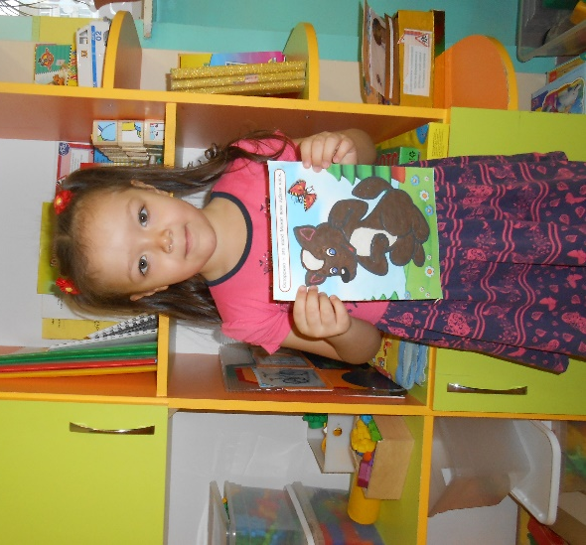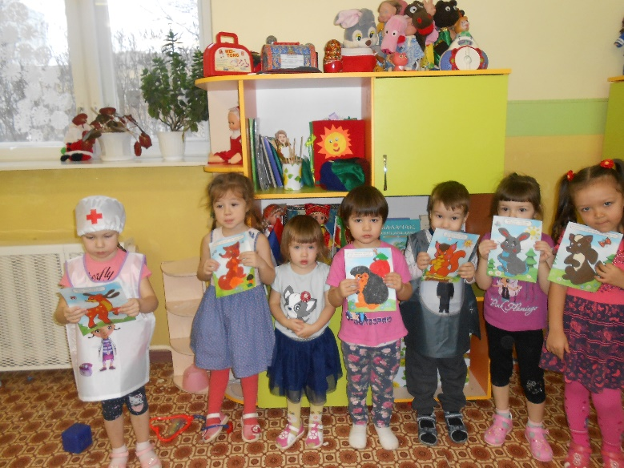
Рисование пластилином картинок животных национального парка «Нижняя Кама»
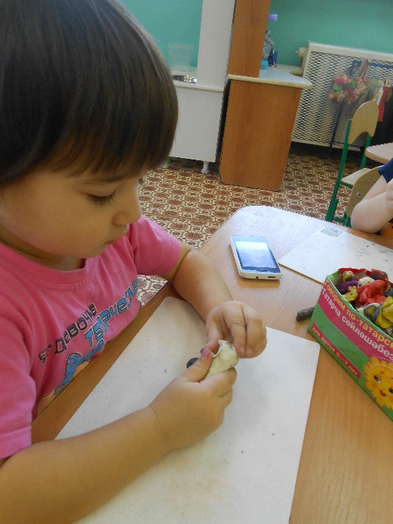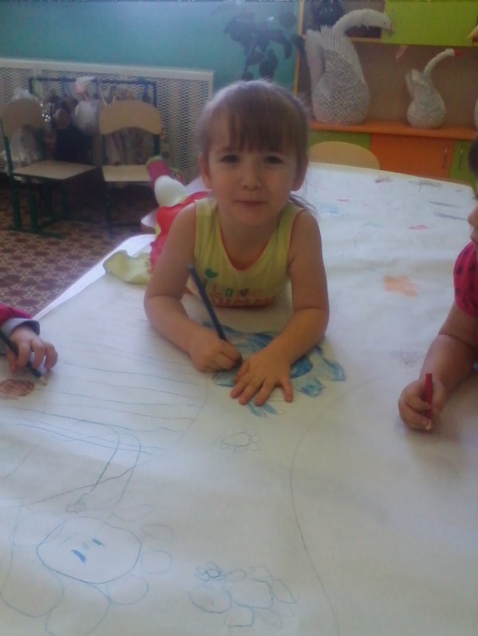
Лепка и рисование животных национального парка «Нижняя Кама»

Беседа с детьми о правилах поведения в национальном парке «Нижняя Кама», интегрированное занятие совместно с родителями «В осеннем лесу».
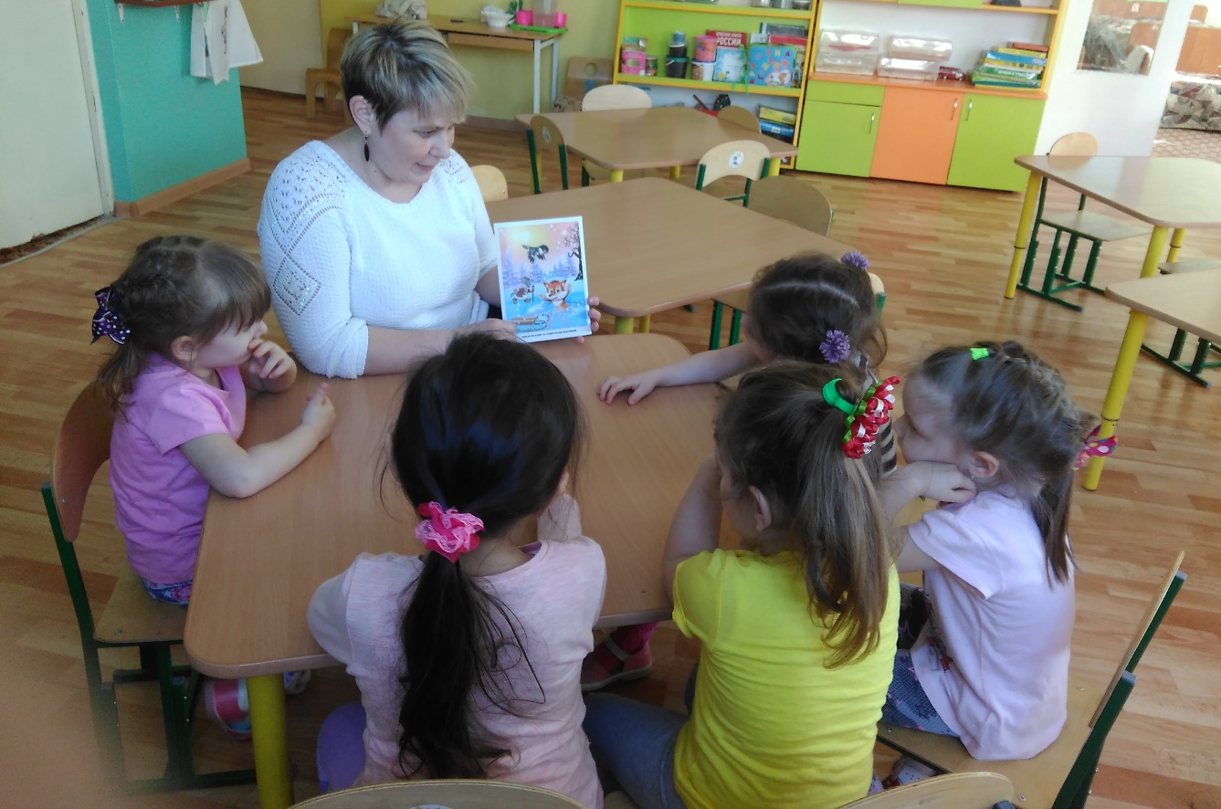

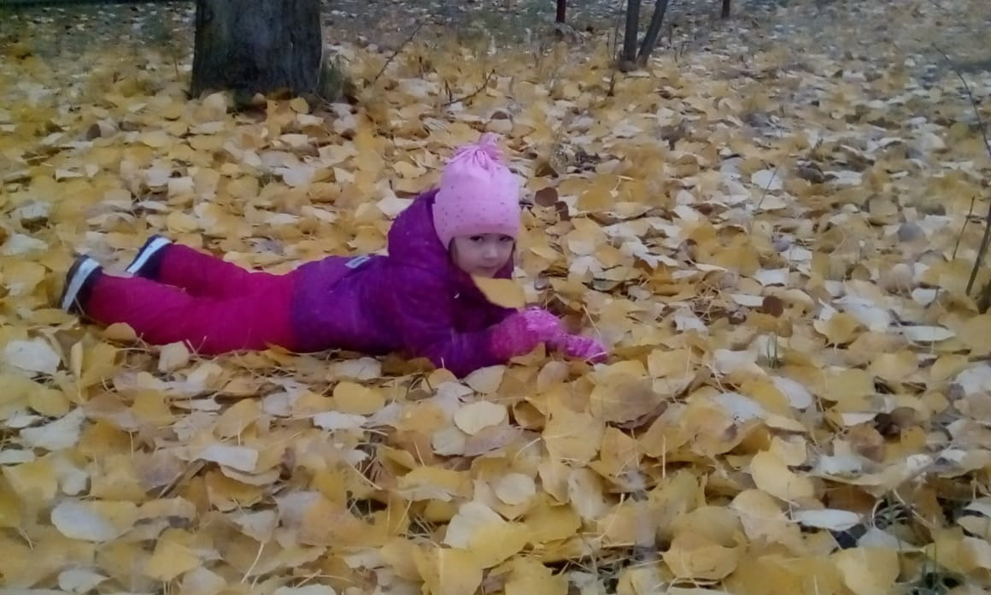

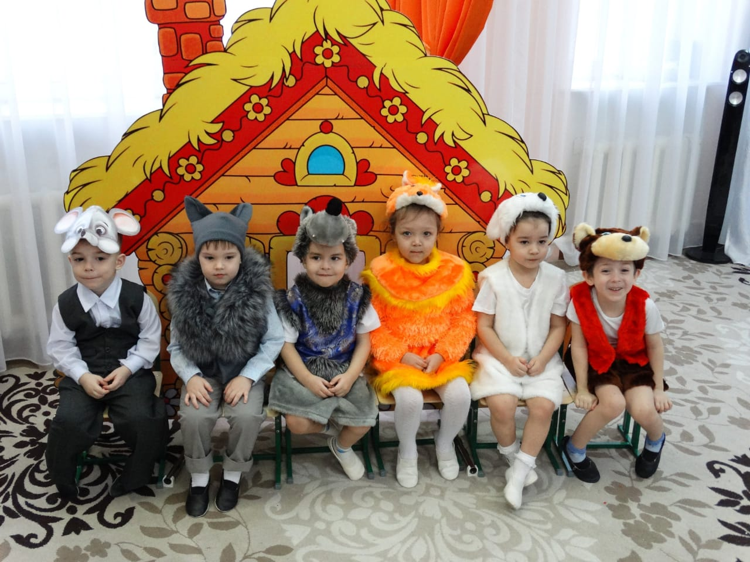
Инсценировка сказки «Теремок»
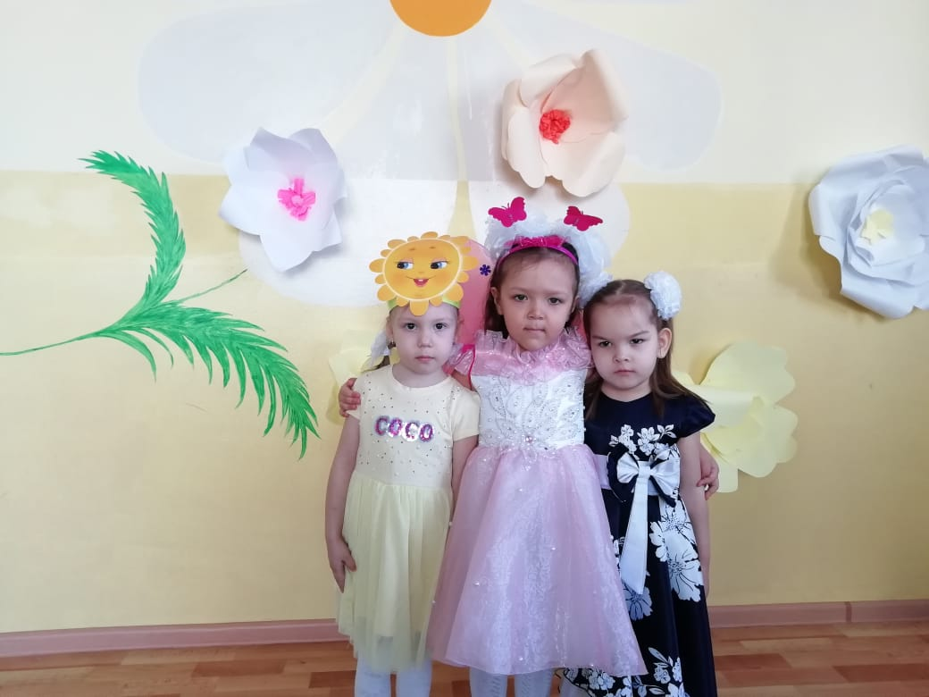
Инсценировка стихотворения Г.Тукая «Бабочка и малыш».

РАЗМИНКА
1.Какое дерево одевается листвой позже всех? (Дуб)
2.Как объяснить плач у деревьев? (Сок двигается по сосудам древесины к почкам.Принарушении целостности древесины, сок вытекает наружу).
3.Какое дерево цветет летом? (Липа, белая акация)
4.Самое популярное дерево в России? (Белая береза)
5.Какое дерево в молодом возрасте часто называют не своим именем, а путают с одной из его родственниц? (Сосна)
6.Какое дерево по скорости роста может состязаться с бамбуком? (Осина)
7. Какие деревья зацветают весной первыми и почему? (Лещина, тополь, ольха и др.)
8.какие деревья и кустарники являются хорошими медоносами? (Липа, черемуха, боярышник, рябина и др.)
9.Какие деревья и кустарники не меняют цвета листьев осенью? (Сирень, белая акация)
10.Что можно узнать по спиленному пню? (Возраст дерева, стороны света)
11.Как узнать стороны света по стволу дерева? (С северной стороны ствола, где больше тени и влаги, растет мох .На отдельно растущих деревьях с южной стороны веток больше и листва гуще)

ЗНАНИЕ ЛЕГЕНД
Древнегреческая легенда повествует:
Бог лесов и лугов Пан повстречал однажды прекрасную речную нимфу Сирингу — нежную вестницу утренней зари. И так залюбовался ее нежной грацией и красотой, что забыл обо всем. Решил Пан заговорить с Сирингой, но та испугалась и убежала. Пан побежал следом, желая ее успокоить, но нимфа неожиданно превратилась в благоухающий куст с нежными лиловыми цветками. Кусты эти прекрасны ночью, когда кажется, что сама весна окунулась в их душистое море. Хороши они и на рассвете, когда пышные гроздья как бы вырастают из зари и тумана. (Сирень)
Жили-были муж с женой и было у них двое детей. Старшая дочь, нелюбимая, и имя носила неласковое — Восьмуха. Была она злой, завистливой. Зато меньшего сына, доброго и приветливого, родители ласково называли Романушкой.Невзлюбила ВосьмухаРоманушку и задумала погубить. Завела его в гнилое болото и утопила. Выросло на том месте кудрявое и приветливое деревце и радует стех пор по всей русской земле. В народном календаре есть день, посвященный этому растению. Это деревце считается символом счастья и мира в семье. Оно — постоянный спутник девичьих печалей, под ним встречались и расставались, у него просили совета. (Рябина)
В Древней Греции это дерево было посвящено богу Солнца, Науки и Искусств - Аполлону. Ветвь этого дерева означала могущество. Венком из его ветвей награждали за спасение жизни и воинские подвиги. С этим деревом связано много сказок, преданий, суеверий, легенд. Древние славяне верили, что оно существовало еще до сотворения мира. Наши предки считали это дерево посвященным богу грома и молнии — Перуну, статую которого они вырубали из этого дерева, а его так и называли «Перуновым деревом» (Дуб)

ЗНАКОМЫЕ НЕЗНАКОМЦЫ
Оно может жить до 2000 лет.
В воде ствол не гниет, а только чернеет и становится крепче.
Из него делают бочки и паркет.
Пушкин писал, что там сидит русалка. (Дуб)

Оно всегда зеленое или голубое.
Из него делают струнные музыкальные инструменты.
Зимой птицы на нем строят гнезда и высиживают птенцов.
Оно теневыносливое. В таком лесу всегда темно и сыро. (Ель)

Оно выделяет фитонциды, убивающие болезнетворные бактерии.
Из него самые лучшие дрова.
Из его коры делают много полезных вещей.
Это самое любимое русское дерево. (Береза)

У него листья сверху зеленые, а снизу бархатные и серебристые.
Оно «впитывает» отрицательную энергию , поэтому под ним полезно стоять больным людям.
Оно быстрее всех заселяет гари.
Бобры его любят и заготавливают на зиму. ( Осина)

Ягоду хорошо есть с медом, но после морозов она вкусна сама по себе.
Про нее сложено много песен.
Кора целебней ягоды.
У нее есть родственница с черными плодами — городовина. (Калина)

С его цветков — лучший мед.
Изнего делают ложки и лапти.
Цветет летом и очень душистое.
Отвар цветков незаменим при простуде. (Липа)

Это розовоцветное.
Плоды — очень мелкие яблочки.
Хорошо помогает при болезнях сердца.
Птички любят там вить гнезда, потому что у него много колючек.
(Боярышник)

